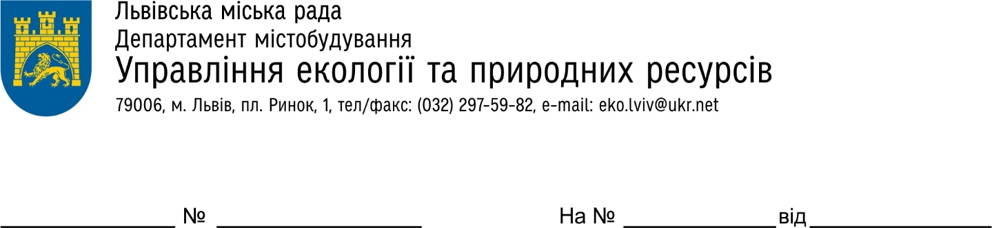

ОБҐРУНТУВАННЯ
технічних та якісних характеристик предмета закупівлі, розміру бюджетного призначення, очікуваної вартості предмета закупівлі
( на виконання постанови КМУ від 11.10.2016 № 710 «Про ефективне використання державних коштів» (зі змінами))
- Найменування, місцезнаходження та ідентифікаційний код замовника в Єдиному державному реєстрі юридичних осіб, фізичних осіб - підприємців та громадських формувань, його категорія:
Управління екології та природних ресурсів департаменту містобудування Львівської міської ради
79008, Україна, Львівська обл.,м. Львів, пл.Ринок, 1
ЄДРПОУ 43326991
Відповідно до п.1 ч.4 ст.2 категорія замовника «органи державної влади та органи місцевого самоврядування, зазначені у пункті 1 частини першої цієї статті (органи державної влади (орган законодавчої, органи виконавчої, судової влади), та правоохоронні органи держави, органи влади Автономної Республіки Крим, органи місцевого самоврядування, об’єднання територіальних громад) на основі даних Єдиного державного реєстру юридичних осіб, фізичних осіб-підприємців та громадських формувань - організаційно-правова форма - орган місцевого самоврядування.
- Назва предмета закупівлі із зазначенням коду за Єдиним закупівельним словником (у разі поділу на лоти такі відомості повинні зазначатися стосовно кожного лота) та назви відповідних класифікаторів предмета закупівлі і частин предмета закупівлі (лотів) (за наявності):
«Облаштування (капітальний ремонт) пішохідних алей у парку ім. Б. Хмельницького в смт. Брюховичі Львівської області». ДК 021:2015: 45453000-7 Капітальний ремонт і реставрація. ДСТУ Б Д.1.1-1:2013
- Ідентифікатор та вид процедури закупівлі:
UA-2021-07-05-000790-a
Відкриті торги
- Очікувана вартість та обґрунтування очікуваної вартості предмета закупівлі:
3 392 110, 00 грн. (три мільйони триста дев'яносто дві тисячі сто десять грн. 00 коп.)
При визначенні очікуваної вартості використовуємо зведений кошторисний розрахунок вартості «Облаштування (капітальний ремонт) пішохідних алей у парку ім. Б. Хмельницького в смт. Брюховичі Львівської області» та ДСТУ Б Д.1.1-1:2013 «Правила визначення вартості будівництва».
- Розмір бюджетного призначення на 2021 р: 1 500 000,00 грн. (один мільйон п’ятсот тисяч грн. 00 коп.) згідно з Ухвалою Львівської міської ради №747 від 20.05.2021р.
Розмір бюджетного призначення визначений з урахуванням виконання інвестиційних проектів за рахунок субвенцій з інших бюджетів, у тому числі за рахунок субвенції з обласного бюджету Львівської області.
- Обґрунтування технічних та якісних характеристик предмета закупівлі:
Термін виконання робіт: з моменту підписання договору до 31.12.2022 року. (перехідний об’єкт)
Технічні та якісні характеристики предмета закупівлі визначені робочим проектом «Облаштування (капітальний ремонт) пішохідних алей у парку ім. Б. Хмельницького в смт. Брюховичі Львівської області» та з урахуванням вимог нормативних документів у сфері охорони навколишнього природного середовища. Робочий проект пройшов комплексну державну експертизу та отримав позитивний експертний звіт № 14-0854-19 від 28.05.2019.
Технічні та якісні характеристики предмета закупівлі містяться у Додатку №3 до Тендерної документації.

Затверджено рішенням тендерного комітету
Протокол №84 від 05.07.2021р.

Голова тендерного комітету О.А.Сладкова

